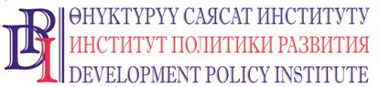
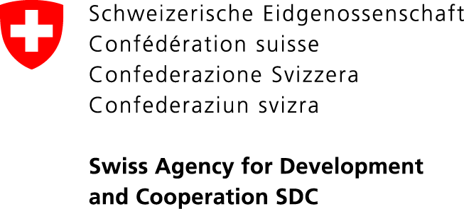

“Элдин үнү жана жергиликтүү өз алдынча башкаруу органдарынын жоопкерчилиги: бюджеттик процесс” Долбоору
Кыргыз Республикасы, 720001, Бишкек ш., Үмөталиев көч., 108. Тел. (0312) 97-65-30 (31, 32), факс: 97-65-29, office@dpi.kg, www.vap.kg

2018-жылдын 13-августу.
Кыргызстан ПРЕСС-РЕЛИЗ

ЖАЗЫ АЙЫЛДЫК КЕҢЕШИНИН ДЕПУТАТТАРЫ ЖЕРГИЛИКТҮҮ ЖАМААТТЫН УСТАВЫН КАБЫЛ АЛУУ БОЮНЧА АЧЫК СЕССИЯ ӨТКӨРҮШӨТ

Жергиликтүү жамааттын Уставын (ЖЖ Устав) кабыл алуу боюнча ачык сессия 14-августта Ош облусунун Өзгөн районунун Жазы айылдык аймагындагы Карай-Дыйкан айылында өтөт.
Жазы айылдык кеңешинин депутаттарынын ачык сессиясына Ош облусунун 35 муниципалитетинен жалпысынан 70ке жакын айыл өкмөт башчылары жана жергиликтүү кеңештердин депутаттары, КР Өкмөтүнө карашатуу ЖӨБ иштери жана этностор аралык мамилелер боюнча мамлекеттик агенттиктин (ЖӨБЭММА) расмий өкүлү чакырылды.
“Жергиликтүү жамааттын (шаардын, айылдык аймактын) Уставы – бул жергиликтүү жамааттын документи, ал жамааттын мүчөлөрү ортосундагы, жамаат менен айыл өкмөтү, жергиликтүү кеңештин депутаттары ортосундагы укуктарды, милдеттенмелерди жана өз ара мамилелеринин тартибин аныктайт. Буга чейин Уставды талкуулоо боюнча бир катар коомдук талкуулар, жергиликтүү жамааттардын жалпы чогулуштары өткөн. Анда документтин долбооруна толуктоолор жана өзгөртүүлөр киргизилген болчу. Эми жарандарга зарыл болгон жалпы тартиптин эрежелерин жамааттар бекем сактап, ал эми ЖӨБ бул эрежелердин сакталышына көмөк көрсөтүп турушу үчүн жергиликтүү кеңештин депутаттары акыркы чекитти коюшу керек.
Жергиликтүү кеңештин жыйыны “ачык сессия” тартибинде өтөт. Бул болсо мыйзамдардын талаптары жана регламент толук сакталат дегенди билдирет. Жергиликтүү өкүлчүлүктүү бийликтин алдын ала жасачу иштери, маалыматтык өнөктүктү өткөрүү жөнүндө, ачык сессияларды өткөрүүнүн башка өңүттөрү тууралуу коноктор – тажрыйба алмашуу боюнча иш-чаранын катышуучулары Жазы жергиликтүү кеңешинин сессиясынан кийин пикир алышат. Тажрыйба алмашуу сапарынын жүрүшүндө катышуучуларда ачык сессияларды уюштуруу жана өткөрүү тажрыйбасы менен бөлүшүү мүмкүнчүлүгү болот. Ошондой эле катышуучулар өз аймактарында ЖЖ Уставын талкуулоонун жыйынтыктары тууралуу маалымат менен алмашып, администрациялык комиссиялардын ишин талкуулай алышат. Жергиликтүү жамаат ЖӨБ органдарынан Устав менен белгиленген тартипти сактоо ишин уюштурууну талап кылууда. ЖӨБ органдары калк менен диалог тузүп, кызматташкан учурда, ошондой эле администрациялык комиссиялардын ишин уюштуруу аркылуу бул талапты аткарууга болот. Айылдык кеңештин депутаттары ЖЖ Уставын кабыл алгандан кийин документ КР Юстиция министрлигинин аймактык бөлүмдөрүнө каттоодон өтөт жана бул тууралуу калкка маалымат берилет”, - деп айтты Долбоордун ЖӨБ органдары менен иштөө боюнча адиси Роза Суранчиева.
Тажрыйба алмашуу сапары Швейцария Өкмөтү Швейцариянын Өнүктүрүү жана кызматташтык агенттиги SDC) аркылуу каржылаган жана Өнүктүрүү саясат институту ишке ашырган “Элдин үнү ЖӨБ органдарынын жоопкерчилиги: бюджеттик процесс» долбоорунун алкагында уюштурулуп жатат.
Иш-чара тууралуу толук маалымат алуу үчүн: Өнүктүрүү саясат институтунун коомчулук менен байланыш боюнча адиси Нургуль Жаманкулова, тел.: (0770) 771-711, (0555 / 0500) 313-385, эл.дареги: njamankulova@dpi.kg, веб-сайт: www.vap.kg, www.dpi.kg

КРнын Администрациялык жоопкерчилик жөнүндө кодексинин 509-беренесине жана 534-1-беренесине ылайык, комиссия администрациялык укук бузуулар жөнүндө иштерди жергиликтүү мамлекеттик администрациянын же жергиликтүү өз алдынча башкаруунун аткаруучу органдарынын компетенциясынын алкагында кароого укуктуу. КР мыйзамдарына ылайык, өз компетенциясына берилген администрациялык укук бузуулар жөнүндө иштерди кароо жана администрациялык жаза берүү Комиссиянын негизги иш-милдеттери болуп эсептелинет. (КР Өкмөтүнүн 2018-жылдын 2-февралындагы №77 токтомунун редакциясына ылайык)
Долбоор жергиликтүү бюджеттеги каражаттарды башкарууда ЖӨБ органдарынын ачыктыгын жана эффективдүүлүгүн жогорулатууга, жергиликтүү деңгээлдеги бюджеттик процесске калкты тартууга, калк менен ЖӨБ органдары ортосундагы диалогду түзүүгө, ЖӨБ органдары чечим кабыл алганда калктын керектөөлөрүн эсепке алуусуна көмөк көрсөтүү максатын көздөйт.

